Agrega información sin modificar el apartado de firmas

COMUNICASE Y CÚMPLASE


Firmado electrónicamente el 2026-01-14 16:00:28
DIANA YESENIA NOSSA FUENTES
Directora Técnica de Cobro Coactivo
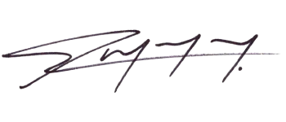
Firmado electrónicamente el 2026-01-14 15:04:59
Proyecta: HUGO RAMON QUINTERO GOMEZ
Cargo: Profesional Universitario

